МИНИСТЕРСТВО ЦИФРОВОГО РАЗВИТИЯ, СВЯЗИ И МАССОВЫХ КОММУНИКАЦИЙ РОССИЙСКОЙ ФЕДЕРАЦИИ ОРДЕНА ТРУДОВОГО КРАСНОГО ЗНАМЕНИ ФЕДЕРАЛЬНОГО ГОСУДАРСТВЕННОГО БЮДЖЕТНОГО ОБРАЗОВАТЕЛЬНОГО УЧРЕЖДЕНИЯ ВЫСШЕГО ОБРАЗОВАНИЯ

**«МОСКОВСКИЙ ТЕХНИЧЕСКИЙ УНИВЕРСИТЕТ СВЯЗИ И ИНФОРМАТИКИ»**

Кафедра «Корпоративные информационные системы»

**Лабораторная работа № 1**

**«**Установка и настройка «1С: Предприятие 8.3» и «1С: УНФ**»»**

**По дисциплине** «CRM-системы»

**Выполнил**: студент группы БПС-2401

Кузнецова Д.А.

Вариант XII

**Принял**: Игнатов Д.В. ___________

Цель: установить и настроить «1С: Предприятие 8.3» и «1С: УНФ»

Задачи:

1. Установить и настроить «1С: Предприятие 8.3» и «1С: УНФ»
2. Настроить организацию
3. Создать номенклатуру
4. Создать поставщика
5. Создать начальные остатки

№1 Скачала и настроила программы «1С:Предприятие 8.3» и «1С:УНФ»

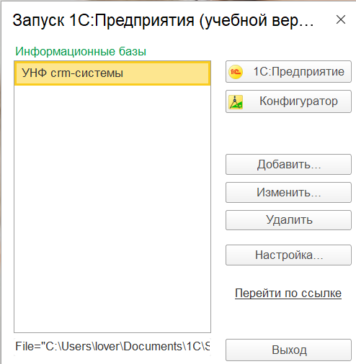

№2 Создала ИП: указала входные данные, вид бизнеса (продажа, розничный магазин, Интернет-магазин), оформила ИП «Кузнецова Д.А»

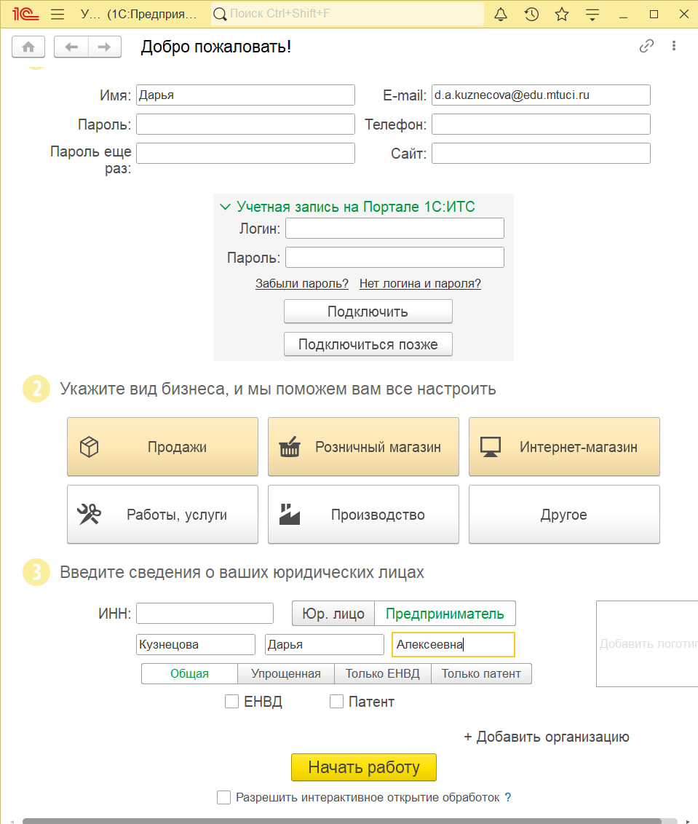

№3 Создала номенклатуру с 7 позициями: 5 с типом «Запас» и 2 с типом «Услуга»

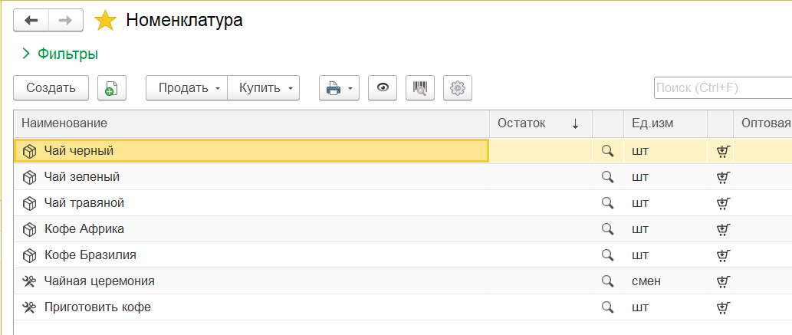

№4 Создала поставщика:

1. Ввела имя и фамилию поставщика
2. Ввела телефон
3. Ввела название компании
4. Написала заметку

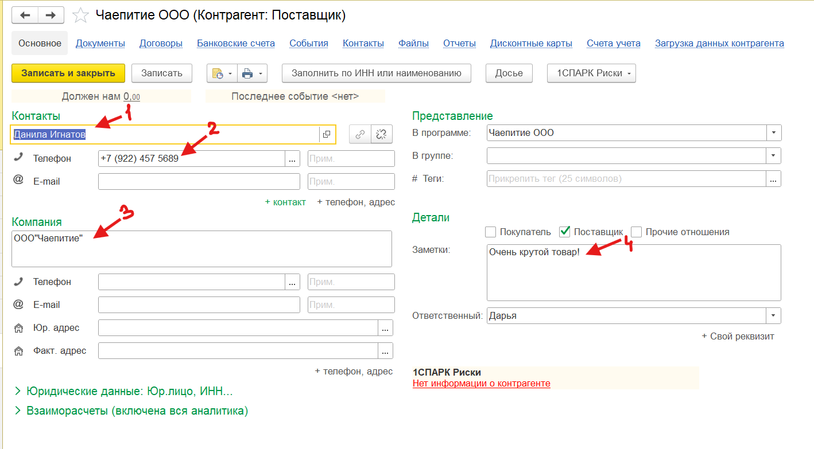

№5 Заполнила начальные остатки

1. Ввела дату на начальной странице

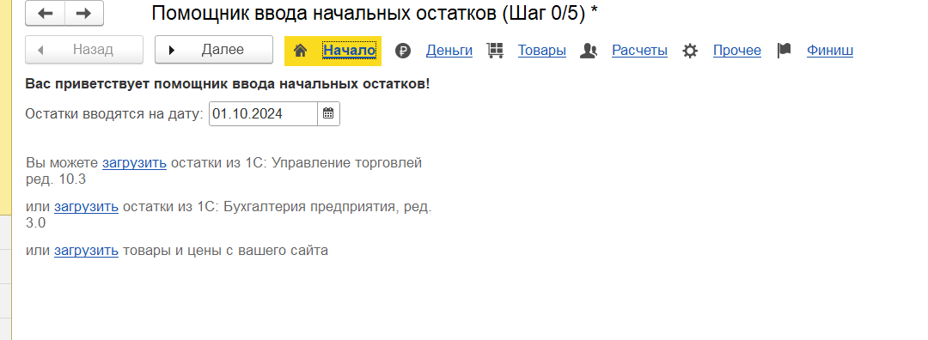

1. Ввела сумму начальных остатков, равную 20 000 р.

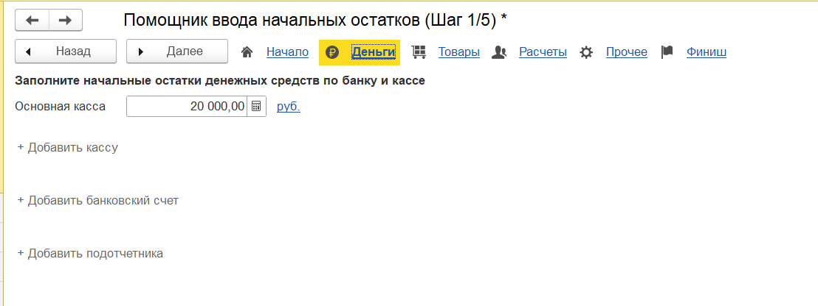

1. Изменила в поле «Продажи» значение «Оптовая цена» на «Розничная цена»

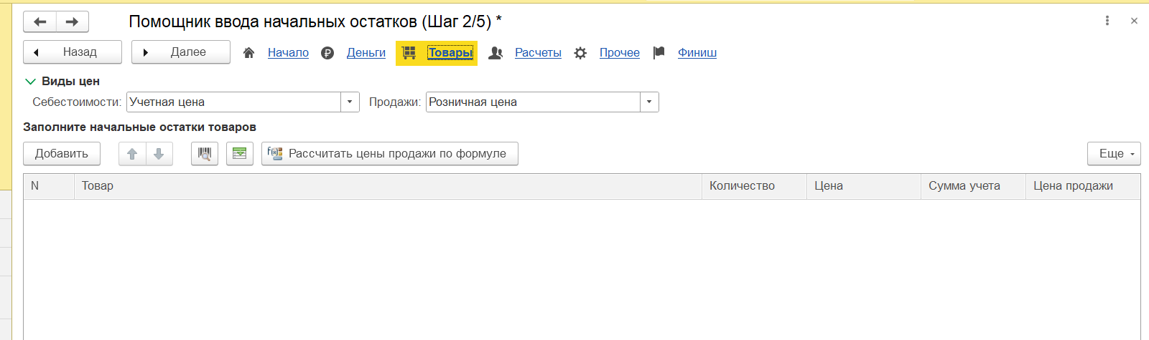

1. Нажала «Финиш» для завершения формирования начальных остатков